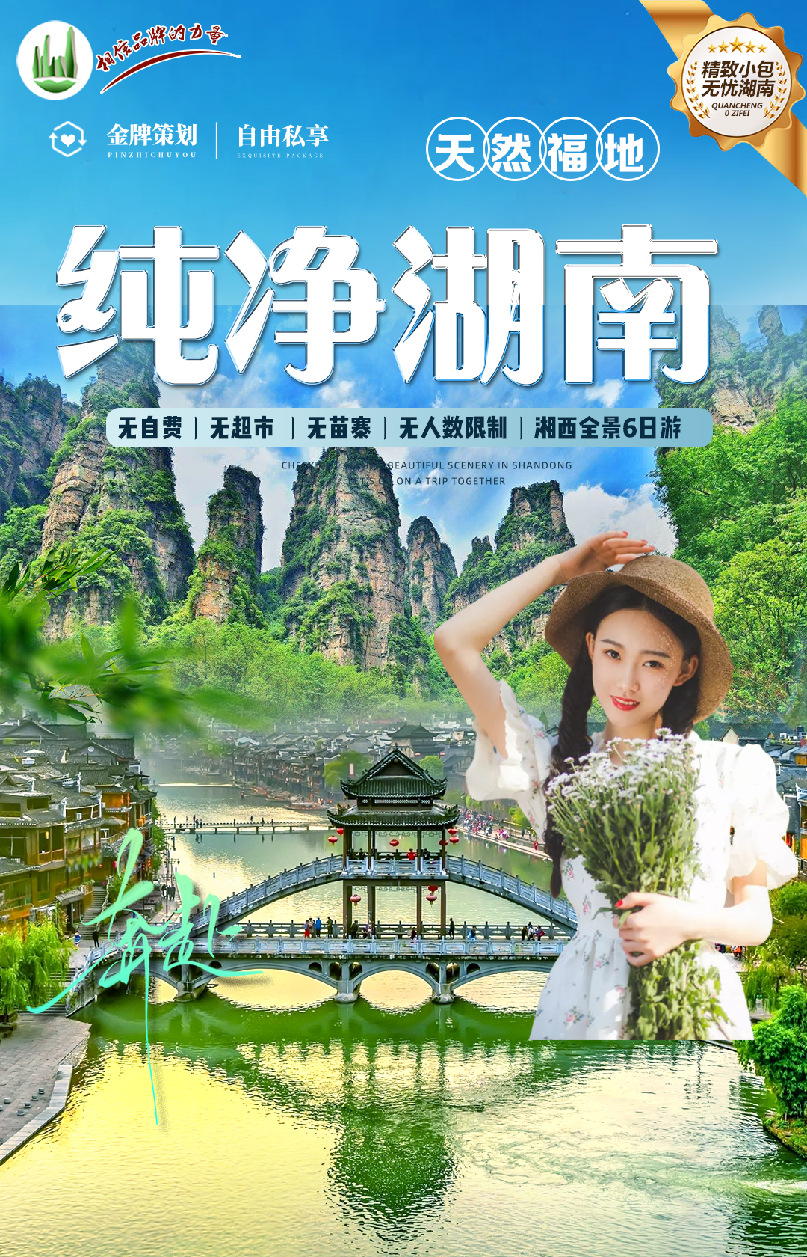
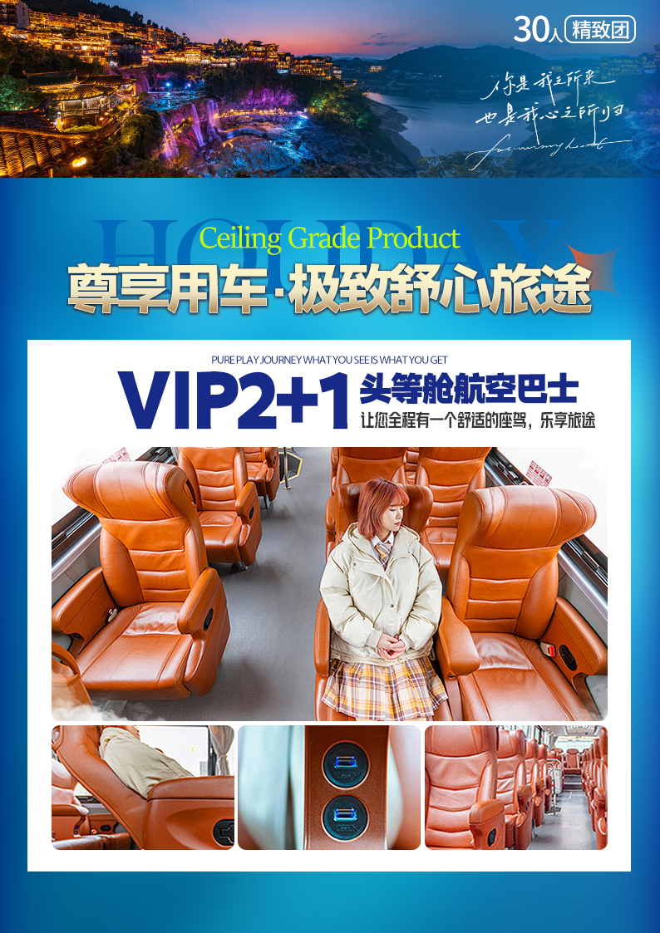

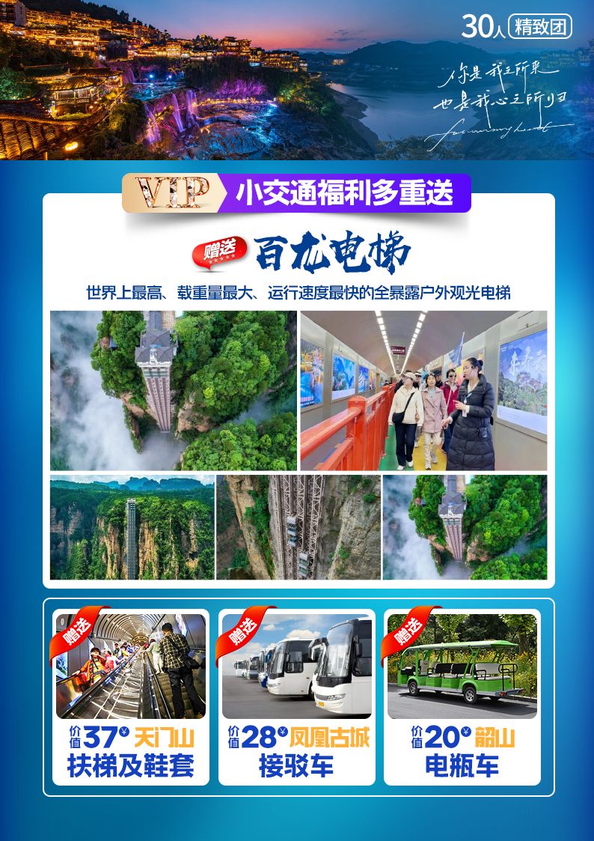
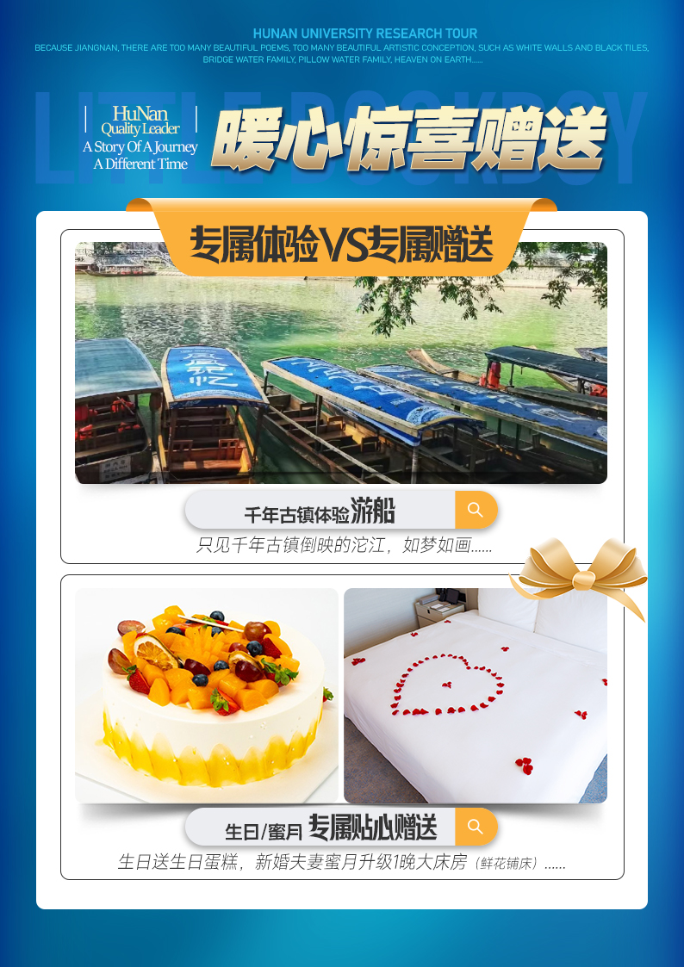
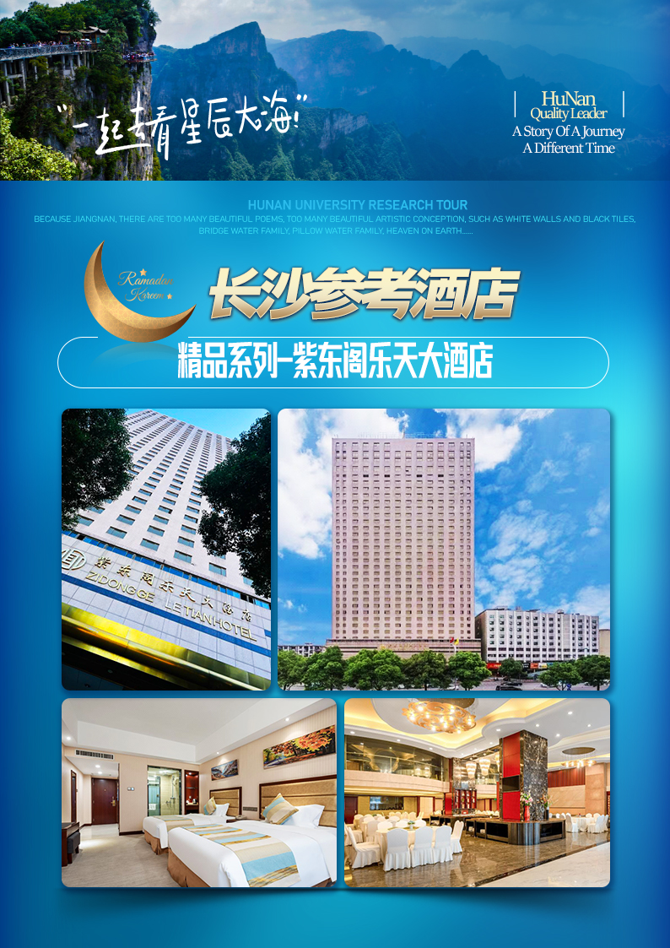
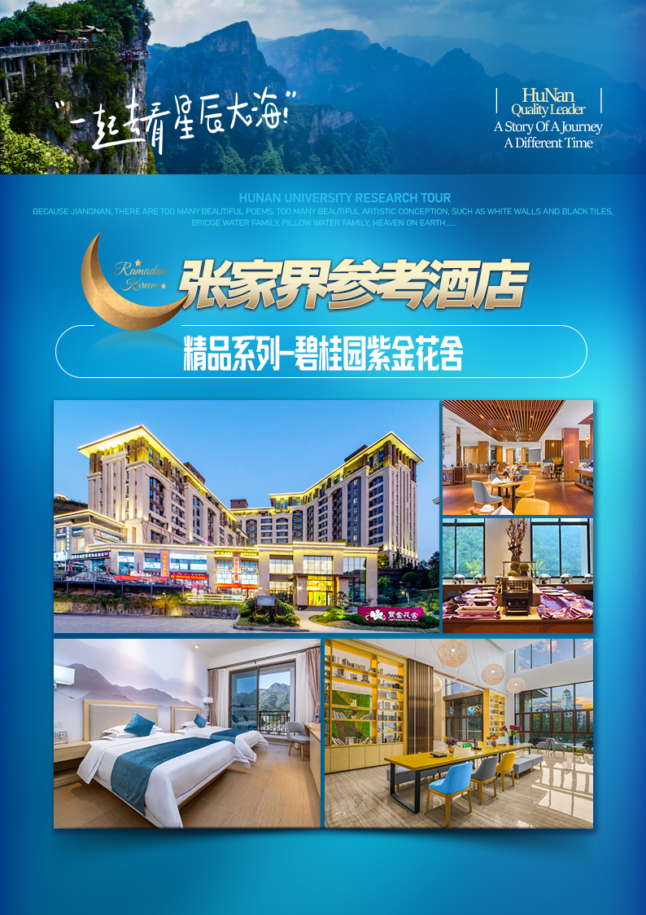
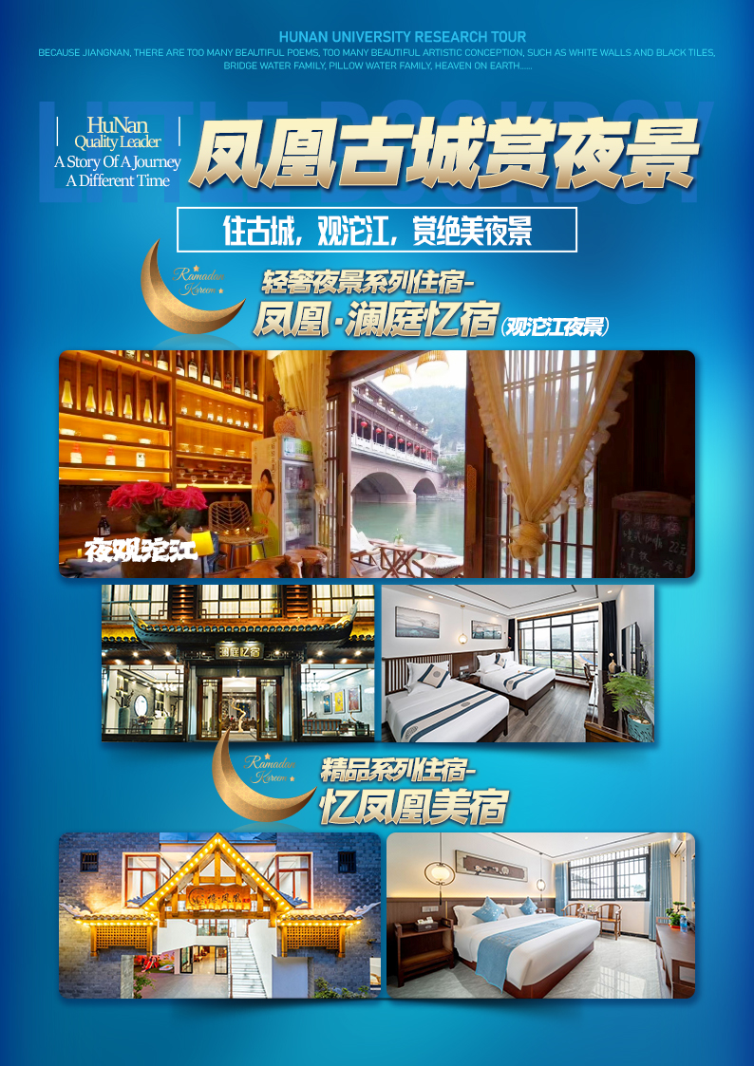
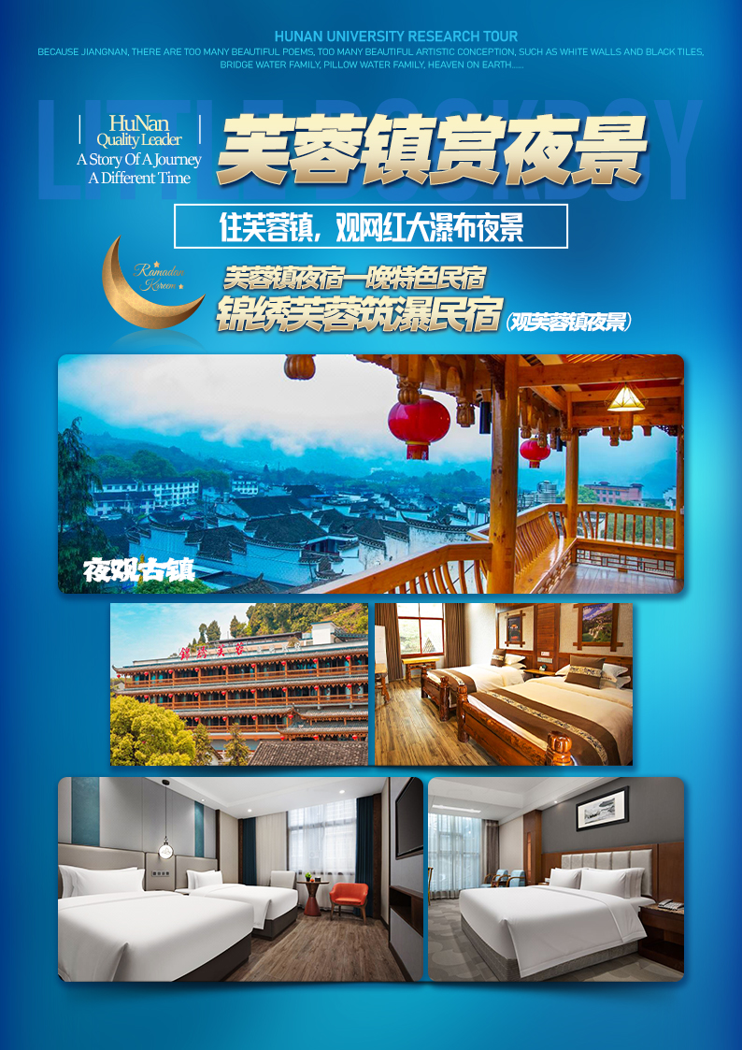
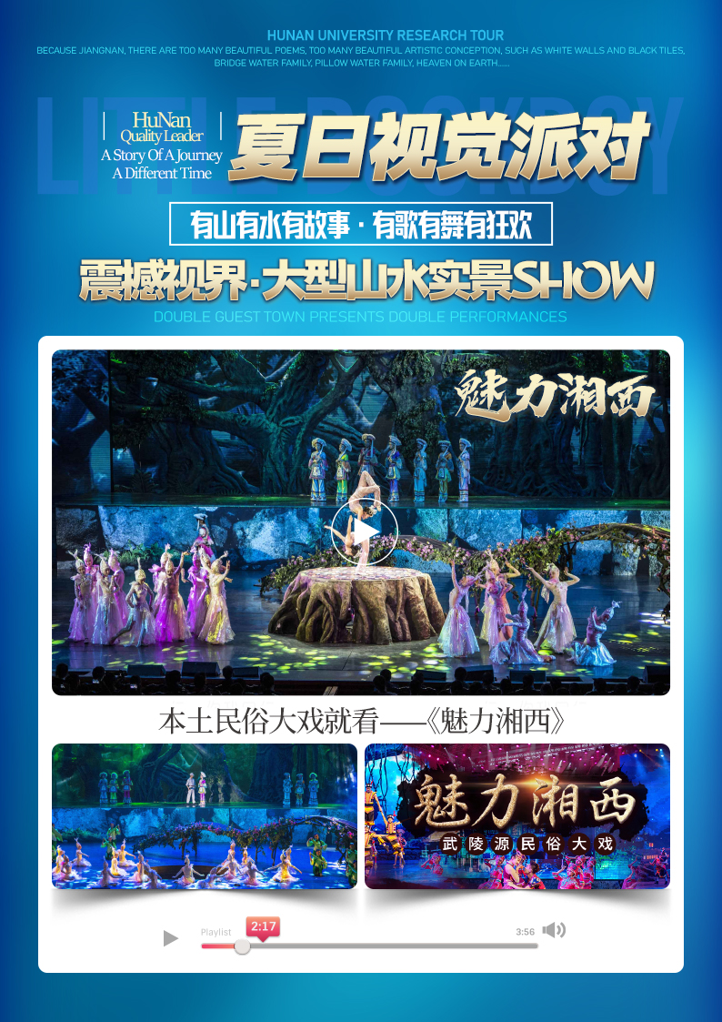
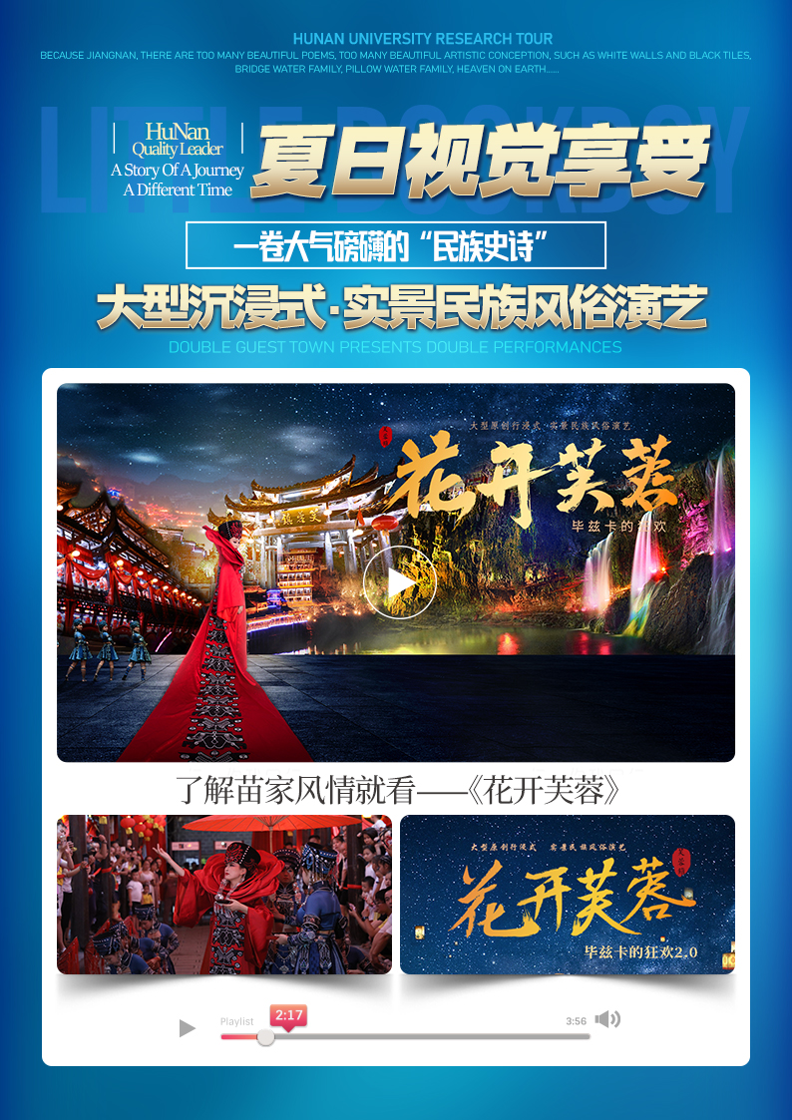
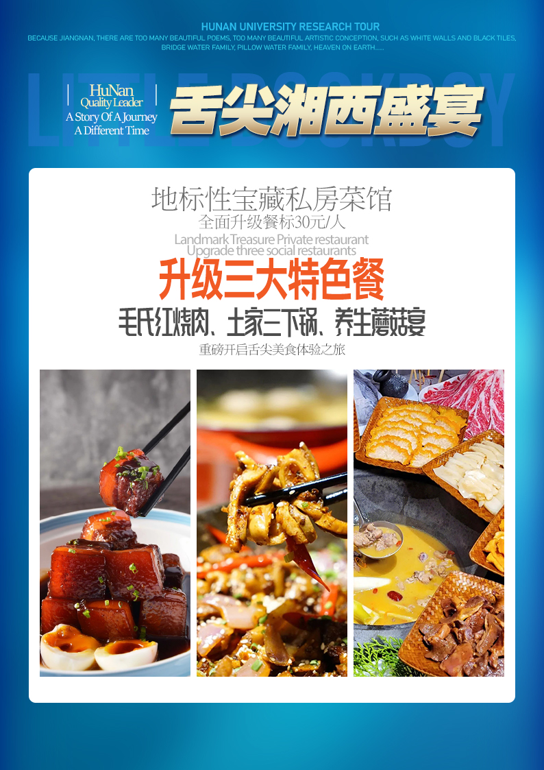
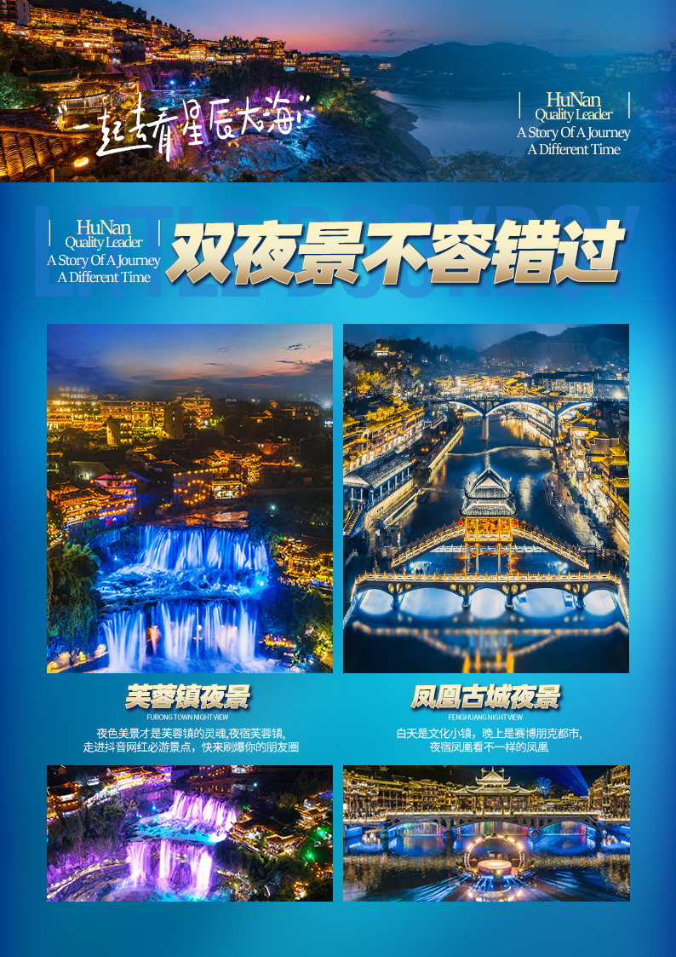
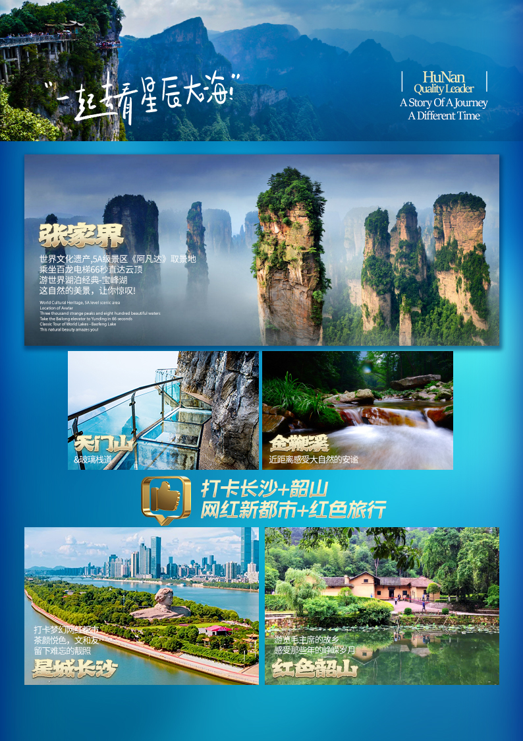

【纯净湖南】
长沙/ 韶山.毛泽东故居 /芙蓉镇（夜宿） /张家界国家森林公园/《魅力湘西》/黄龙洞 VIP/土司城/天门山(玻璃栈道) /凤凰古城/沱江泛舟
一价全含夜宿双古镇品质六日游
天数 | 行程安排 | 用餐 |  |  | 入住地区
D1 | 出发地长沙 | × | × | × | 长沙
D2 | 长沙韶山芙蓉镇 | √ | √ | √ | 夜宿芙蓉镇
D3 | 森林公园 袁家界 金鞭溪 黄龙洞VIP《魅力湘西》 | √ | × | √ | 张家界
D4 | 土司城 天门山 凤凰古城 七重水幕灯光秀 | √ | √ | √ | 凤凰
D5 | 凤凰古城 （沱江泛舟、万寿宫） 长沙 | √ | √ | × | 长沙
D6 | 长沙出发地 | √ | × | × | 回家
备注：行程安排在不减少景点情况下,导游在实际操作中根据情况可以灵活调整行程游览顺序
第一天 出发地→长沙 用餐/自理 住宿/长沙
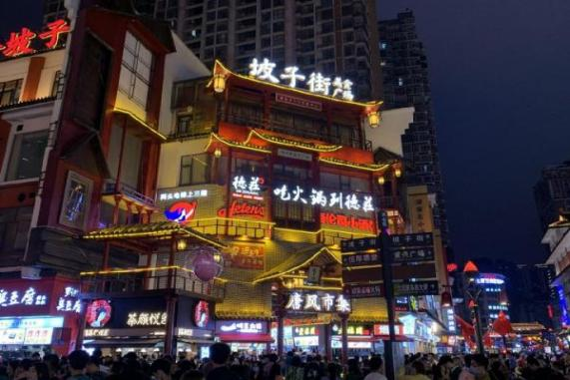
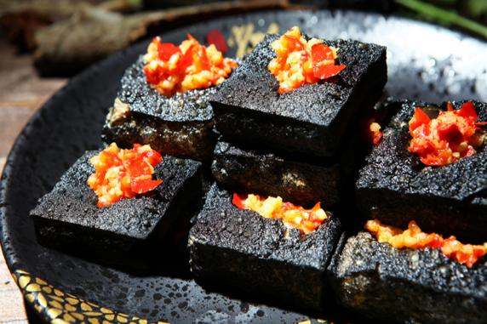
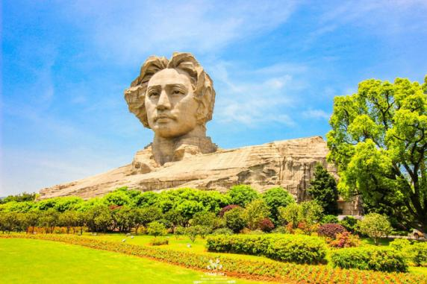
各起始地乘【出发航班】前往长沙， 抵达后，我公司安排专门接机站工作人员接站，（接团方式：接站前一天下午18:00-20:00前短信通知接团方式及再次跟您核对航班号/车次及接团人员名称，人数）送至酒店，并协助您办理相关手续，入住酒店休息。
【温馨提示】：
1、请您在报名该线路时，留下您在湖南旅游期间的联系手机号，方便我们能够在您到达长沙时，第一时间联系上您！
2、长沙入住前请出示身份证并主动交纳房卡押金。若因长沙火车站附近交通受限，可能车不能到酒店门口，步行至酒店约5--10分钟。
3、接站人员提前在机场（高铁站）等候客人,请游客务必保持手机畅通。各地抵达航班时间有所差异，接机为滚动接机，会接待临近时间航班游客，若需等待（10分钟左右），敬请谅解！
4、接站当天为专人接站，导游将以电话或短信方式通知次日行程的出发时间及注意事项。
第二天 长沙→韶山→夜宿芙蓉镇 用餐/早/中/晚 住宿/夜宿芙蓉镇
早餐后统一出发前往赴红太阳升起的地方——【韶山】：（约100KM、车程约1时30分，换乘20元/人已含）沿途跨越湘江，远眺橘子洲，穿行岳麓山下，韶山是伟大领袖毛泽东的故乡，也是毛泽东青少年生活学习，劳动和早期革命活动的地方，瞻仰一代伟人【毛主席铜像】，花似海，人如潮，抚今追昔，致敬先辈，感恩美好，后参观【毛泽东同志故居】（由于故居实行实名制限量预约， 如未能预约成功，敬请理解实行外观故居），领略韶山冲的旖旎风光，绝佳风水，感受伟人的光辉事迹，聆听山沟沟里走出的时代传奇。
中餐后随车前往大湘西网红拍照打卡热景【芙蓉镇】（约430KM、车程约5时30分）。小镇上的土家吊脚楼紧邻瀑布而建及青石板铺就的岩板老街，处处透析着淳厚古朴的土家族民风民俗。因宏伟瀑布穿梭其中，被称“挂在瀑布上的千年古镇”。又因姜文和刘晓庆主演的电影《芙蓉镇》在此拍摄，更名为“芙蓉镇”。
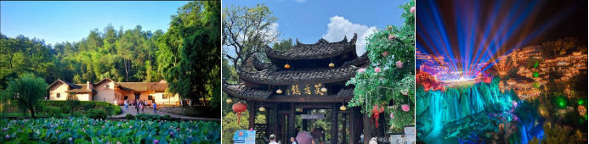
夜间赠送大型原创行浸式实景民族风俗演绎【花开芙蓉—毕兹卡的狂欢】（因景区赠送晚会，如遇堵车、下雨或官方停演及特殊原因不能正常观看无退费请谅解）呈现形式在中国旅游演艺中独一无二。观演是在独有的自然、人文环境中行进与沉浸相结合，室外与室内相呼应。其间你可见证千年前土王内心的强大和刚烈以及土王与楚王立柱为盟的场景。你可欣赏以祈福为目的的“梯玛神歌”、“土家铜铃舞”、“摆手舞”、“茅古斯舞”、“厄巴舞”等；你可听到迷人的“土家恋歌”、“哭嫁歌”。一条酉水长又长，芙蓉镇里好风光；人生难逢真美事，此刻不妨醉一场。
【温馨提示】：
今日高速行车时间较长，请提前准备干粮，行车途中如有不适，请及时告知随车导游。
第三天 森林公园 →袁家界→金鞭溪 →黄龙洞VIP→《魅力湘西》 用餐/早/晚 住宿/张家界
早餐后统一大厅集合出发，前往中国第一个国家森林公园：【张家界国家森林公园】（赠送百龙电梯或索道）：游览【袁家界核心景区】（游览电影《阿凡达》悬浮山原型——哈利路亚山，探寻影视阿凡达中群山漂浮、星罗棋布的玄幻莫测世界；参观云雾飘绕、峰峦叠嶂、气势磅礴的迷魂台，及天下第一桥等空中绝景。漫步世界上最美的峡谷【金鞭溪精华段】：人沿清溪行，宛如画中游，峰峦幽谷，溪水明净，并重温86版《西游记》。
下午触摸张家界的心脏【黄龙洞】（赠送景区VIP游览线路）：黄龙洞被评选为“中国最美的旅游奇洞”，洞体共分四层，整个洞内洞中有洞，洞中有河，石笋、石柱、石钟乳各种洞穴奇观琳琅满目，美不胜收， 为了一根万年石柱’定海神针’公司投保了1个亿哦。【船游地下河-响水河】地下河水深5米左右，乘游船于水中赏沿河美景和石笋奇观！
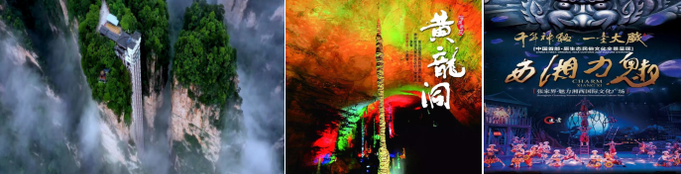
●艺术瑰宝：晚上观看本土民俗大戏就看——《魅力湘西》（价值158元/人，成人赠送，不去不退，儿童1.2米以下免费，1.2米以上现场购买门票）
【温馨提示】：
1、森林公园内景点与景点之间全是用景区内的免费的环保车提供服务，并非一个团一个专车，而且一个团有可能不能坐同一辆环保车前往下一下景点，景区游人众多，请一定要在导游指定的地点汇合，不能走散，更不要将随身所带物品遗失在环保车上；旺季游人众多，排队情况时有发生，敬请谅解；
2、张家界以山为主，为方便在山区游览“请穿平跟鞋，建议不穿裙子，自带雨具、太阳帽、胶卷”等物品。
3、景区内群猴众多，请不要近距离接近猴群，更不要去触摸山上的野生动物，以免发生伤害事件。早晚温差很大，请根据当天的天气预报随身携带衣服，以便随时添加。在景区内请不要随意攀爬。
4、景区山上仅一家餐厅并山上条件有限，菜品很一般，建议客人自备点干粮、零食，当天中午不含餐。
第四天 土司城→天门山→凤凰古城→七重水幕灯光秀 用餐/早/中/晚 住宿/凤凰
早餐游览被誉为中国三大皇宫之一的【张家界土司城】（游览时约1.5小时），体验湘西特色的异域风情-唢呐挡门酒；登顶世界吉利斯记录的吊脚楼群-九重天阁；见证腐朽奢华的后宫生活-初夜特权；是来张家界考察的党和国家领导人、艺术界人士的必到之处。
然后游览“武陵之魂”湘西神山【天门山】：乘高山客运索道上山：游览碧野瑶台、觅仙奇境、天门洞开景区，体验“云在脚下，奇峰尽览，万象目中”的豪迈感觉。观五大奇观，【天门索道】：索道线路斜长7455米，上、下站水平高差1279米，是世界最长的单线循环脱挂抱索器车厢式索道。【玻璃栈道】：这条看着就让人腿软的玻璃栈道给人带来的刺激震撼感。【通天大道】：被称为通天大道的盘山公路共计99弯，“天下第一公路奇观”横空出世，垂直高差达千米左右。【天门洞开】是罕见的高海拔穿山溶洞，上天梯登临天门洞共有999级台阶，象征着至高无上和天长地久，已成为八方来客朝圣天门的登天祈福之路。【鬼谷栈道】：栈道全长1600米，平均海拔为1400米，全线立于万丈悬崖的中间，给人以与悬崖共起伏同屈伸的感觉。
下午赴曾被新西兰著名作家路易艾黎称赞为中国最美丽的小城—【凤凰古城】218KM、车程约3小时，体验和感受凤凰古城的九大精华：一座青山抱古城、一泓沱水绕城过、一条红红石板街、一道风雨古城墙、一座雄伟古城楼、一个美丽彩虹桥、一排小桥吊脚楼、一批闻名世界的人、一个国家级非遗文化遗产。在美丽的沱江两岸欣赏【七重水幕灯光秀】，她是中国首个以苗族文化为故事线的夜游大作。以呈现苗族文化为核心，将国画、动漫、真人实拍、电影视听、实景搭建、夜游装置、光影设备等多种表现形式进行巧妙融合，感受灯火阑珊之凤凰，和烟雨凤凰！（如遇堵车、沱江水位过高或过低，大风暴雨等恶劣天气及特殊原因会停演不能正常观看，赠送项目无退费）
●温馨提示：
1：天门山游览线路分为双索道Ａ，Ｂ，Ｃ三条线路以及单索道１,２线，最终以系统预约为准；
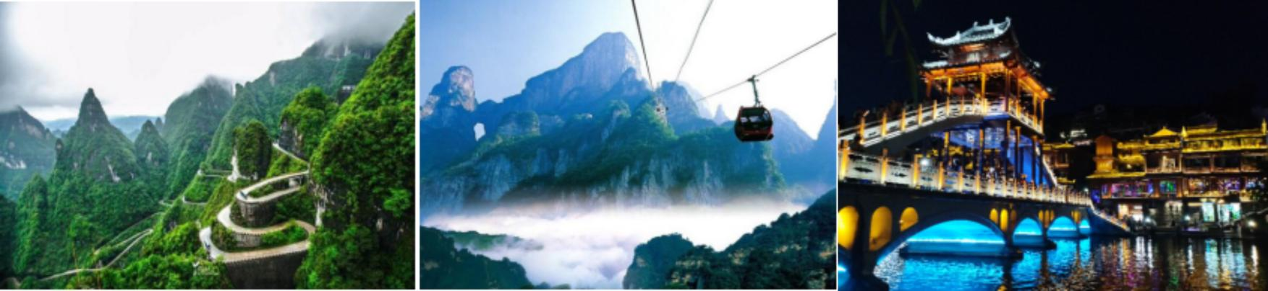
2：天门山需提前实名制支付预约门票，一旦预约，如取消需扣票损
第五天 凤凰古城（沱江泛舟、万寿宫）→长沙 用餐/早/中 住宿/长沙
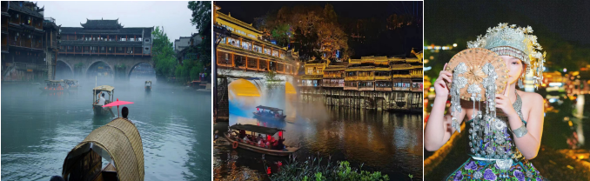
早餐后赠送乘船游览【沱江泛舟】（如遇官方原因无法乘坐无退费），沱江河是凤凰古城的母亲河，她依着城墙缓缓流淌，世世代代哺育着古城儿女。坐上乌篷船，听着舩公的号子，看着两岸已有百年历史的土家吊脚楼，别有一番韵味。游览《万寿宫》，她设计精巧独特，雕琢玲珑剔透，或飞檐翘家，或回廊游转，或卧龙啸空，或奇兽驰骋，可以说是点雨楼台荟萃的建筑艺术大观。后可自由感受体验凤凰古城的精华，在古城内可免费品尝着沁人心脾的苗家姜糖，参观非物质文化民俗一条街，湘西人办年货办嫁妆的地方，最地道的湘西味，应有尽有的湘西物产，传递湘西文化，打造工匠精神的“湘西苗族银饰锻造工作站”等众多纯手工工艺品和美食街，欣赏一代国画大师黄永玉的封山之作，绝世佳品——《犟牛座》。下午赴文化艺术之都——【长沙】(约425KM,车程约5小时30分）入住酒店
第六天 长沙→出发地 用餐/早 住宿/回家
早餐后根据返程时间，集合赴机场/或车站返程，结束愉快的张家界之旅
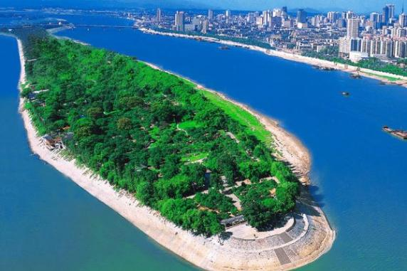
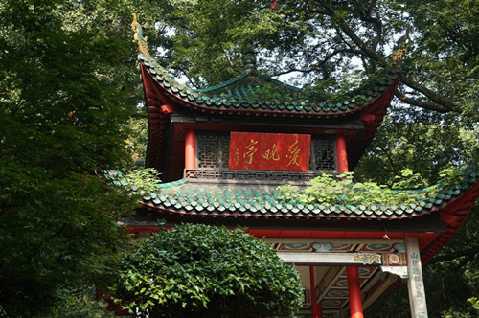
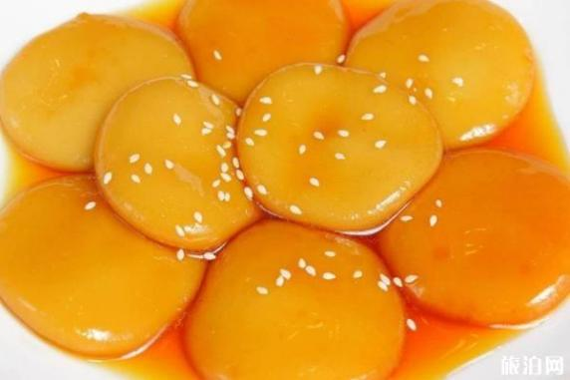
●温馨提示 :今日返程，请检查好个人物品，不要遗漏酒店
报名时请如实告知是否为失信人，客人因失信人原因造成的所有损失（机票、车位、导服）由客人自行承担！！！
备注：由于客人报名时间及报名方式不同，导致报名价格不同；若客人在旅途中私自比较价格，引起不必要的投诉，我司不予处理并需当场补齐出团前优惠的差额！感谢您的理解与配合！
☆☆接待标准☆☆
1、门票： 含韶山电瓶车、张家界国家森林公园(赠送百龙电梯单程和杨家界索道单程或百龙往返)、黄龙洞VIP、土司城、天门山（玻璃栈道+鞋套）、《魅力湘西》、芙蓉镇、凤凰古城（含接驳车+沱江泛舟）【此行程报价按景区优惠门票核算，任何人群和证件均无优惠门票退费】
2、住宿：全程入住当地四星同级酒店、凤凰特别升级一晚特色客栈！
3、行程所列5早6正，（正餐40元/人），10人/桌，人数增加减相应增加减菜品
4、全程VIP 2+1豪华旅游车， 用车紧张时备选豪华旅游车，普车保持15%空座率！
5、导游：正规中文导游全程优质服务（接送飞机不是导游，为公司安排的接送机工作人员）
6、保险：含旅行社责任险，每人购买一份旅游意外险。（理赔最终解释权归保险公司所有）。
7、购物：无购物店；但景区内部均会有大大小小的商店、特产店、工艺品店等等，景区内设立的商店、路店不属本行程安排购物店范畴，均不强制消费，请旅游者按自身意愿决定购物行为，本公司不接受在此区域购物方面的投诉。
☆☆参考酒店☆☆
长 沙：上品酒店、逸庭魅致、和平里、楠庭、宜尚火车站店、君都云程、星沙华天、紫鑫等
芙蓉镇：好的、壹品芙蓉、边城故事、泊颐臻品、芙蓉之恋、新起点、晨希、鸿福等同级
张家界：蛮好居、和瑞山庄、华翔、百丈峡、皇廷、喜尚加喜、紫金花舍、京华山庄等同级
凤 凰：云上精品、芭提雅、天下凤凰、忆凤凰美宿、花园、晨龙金展等同级
☆☆不含费用☆☆
1、单房差： 精品单房差700元/人/5晚未含
2、个人消费/旅游意外保险及航空保险/由于不可抗力或者旅行社，履行辅助人已尽合理注意义务无法避免的事件，而需要变更行程时产生的费用（包括但不限于自然灾害、航班延误或取消、车辆故障、交通意外等）
☆☆儿童接待标准☆☆
1、儿童价格执行标准：身高1.2米以下，14岁周岁以下；
2、儿童价格包含：往返机票经济舱、当地接待车位费、全程半餐费、导游服务费；
3、儿童价格不含：住宿、门票；若产生费用现付当地导游；儿童不含成人报价中的赠送门票项目。
☆☆接待标准☆☆
1、儿童、18岁以下（包含18岁），70岁以上游客必须有全程监护人陪同旅游，
2、淡季如人数不够7人，此产品芙蓉镇住宿刚调整为张家界连住两晚
3、20岁以下、70岁以上需正常年龄陪同，75岁以上谨慎参加此线路，15人以上建议独立成团！！孩童最大接受1带2，即一个正常年龄段最多带2位孩童！
4、纯学生:18岁以上+200元/人(提供有效学生证明);无学生身份证明+400元/人!(必须年满 18 周岁，未成年需家属陪同!学生出行需监护人签免责书方可接待!)
5、东北三省市场（吉林、黑龙江、辽宁）需要增加200元/人
☆☆费用标准☆☆
1、14岁以下必须按儿童报名；
2、此行程此报价按景区优惠门票核算，任何人群和证件都无优惠退。
☆☆温馨提示☆☆
1、游客应确保身体健康，保证自身条件能完成行程；未满2周岁或年满75周岁的，有心肺脑血管病听视力障碍的，不宜长途旅行的，既有病史和身体残障的，均不适合参加；任何隐瞒造成后果由旅游者自行承担。
2、景区实行实名制订票，刷身份证进入景区游览，并于行程中随身携带，遗忘遗失等造成的无法游览，无法办理入住酒店等损失由旅游者自行承担。
3、因任何公共交通引起的人身财产行程损失，由旅游者自行承担；出发后要求退团的经协商，未产生费用正常退费；因非我社造成的旅游者行程变化的，减少部分我社不予补偿，增加的费用由旅游者自行承担。
4、出行前请提前了解目的地天气地理状况，并请备好常用保暖，降暑，防晒，防雨用品及常备药品。请注意行程中 (上下车，行车中，酒店内，景区内，用餐点) 人身及财产安全；景区均包含陡坡密林、悬崖蹊径、急流深洞等危险区域，请注意禁止标志，不可冒险前往。
5、行程内行车途中均会提供沿途休息及上厕所，请主动付费自备小钞。包括餐后休息，酒店休息，行程中标明的自由活动均属自由活动时间，期间旅游者自身财产及人身安全由其本人自行负责，请注意安全，并请勿参加违反国家法律不宜参加的活动。
6、沿途停留点均有旅游纪念品，纪念照片，土特产出售，非我社提供，特别是私人小贩售卖，更不在我社控制范围，如有兴趣，请旅游者自行甄别，如有购买为其个人行为，任何后果由旅游者自行承担。
7、请尊重当地少数民族的生活和信仰，避免与当地居民发生冲突；为安全考虑，晚间及单独不宜自行外出。
8、因不可抗力，造成滞留的，我社将协助安排，因此增加的费用由旅游者自行承担。
9、行程中未经协商的擅自离团，视同旅游者违约，未完成部分将被视为自行放弃，我社不再退费，并不予承担旅游者由此产生的额外费用。离团后所发生的安全问题，与旅行社无关。
10、行程过程中我社已为旅游者代买保险，如行程过程中旅游者发生意外人身安全事故，我社将协助旅游者向保险公司申请保险服务，具体赔付金额以保险公司保单为准。
11、贵重物品随身携带，以防丢失影响美好的旅游心情；请尽量穿登山运动鞋、带上雨具；
12、乘车过程中请不要随便走动；
13、登山时请“观景不走路，走路不观景”注意安全；
14、在不减少客人行程景点的情况下，导游有权调配所含景点的先后顺序；
15、酒店时请出示身份证并主动交纳房卡压金（退房时退押金）；
16、由于不可抗力或者旅行社、履行辅助人已尽合理注意义务仍无法避免的事件，而需要变更行程时产生的费用旅行社不承担。（包括但不限于自然灾害、天气原因、航班延误或取消、车辆故障、交通意外等）意外等。
17、在湘西偏远地区，多数旅游景点山多岔路多，出行时不要随便单独外出，外出时应与导游咨询后再行动；着装以轻便为宜，近期天气变化无常，时有阵雨，须随时携带雨具；此行程坐车时间较长，且有些地区路况较差，常晕车者最好备相关药品；张家界、多数景点为特级禁烟区，抽烟前应询问导。
18、自2009年开始，湖南省境内提出建设蓝天碧水工程，提倡节能环保，部分境内酒店中可能不提供免费的一次性用品，请自备。

